**汉诺塔伪图形界面实现**

**院 系： 电子与信息工程学院**

**专 业： 自动化**

**姓 名： 郭子瞻**

**学 号： 2052110**

**2022 年 5月 28日**

1. **题目及基本要求描述**

在终端上利用多种方法模拟汉诺塔的解法。

汉诺塔（Hanoi Tower）是一种游戏，需要玩家将三根柱子中的某一摞叠放好的圆盘移动到另一根柱子上。其规则是：

1. 每次移动都只能将一个盘子从一根柱子上移动到另一根；
2. 任意时刻，必须保证小盘子在大盘子的上方。

要求利用计算机模拟汉诺塔的圆盘移动步骤，从简单到复杂给出了 5 种终端模拟方法：

1. 在终端打印每一次移动的圆盘序号，从哪个柱子移动到哪个柱子；
2. 在 1 的基础上，打印步骤的序号；
3. 在 2 的基础上，横向打印每一步移动以后，三根柱子上的圆盘的状态（分别有哪些圆盘）；
4. 在 3 的基础上，另外纵向打印每一步移动以后，三根柱子上的圆盘的状态；
5. 在 4 的基础上，另外在终端种用色块模拟真实的物理场景，将圆盘的移动做成终端演示动画。

除了模拟解法之外，还构建了人机交互的游戏模式

1. 展示终端演示动画，让用户输入指令移动圆盘

为了保证题目难度的连续性，在第 5 个模式前增加了一些辅助选项

1. 用色块显示 3 个圆柱
2. 用色块显示起始柱上的圆盘
3. 在上面两项的基础上，实现第一次移动动画

这些选项共同构成了选择菜单的 9 个选项。要求在终端界面显示选择菜单，键入对应字符以后跳转到对应的模式下开始演示或交互。

1. **整体设计思路**

题目可以分为两大类：

* 内置求解汉诺塔问题算法的选项 1~4, 8（5,6,7 作为 8 的辅助）
* 需要用户输入指令进行交互的选项 9

这里先阐述第一类选项的设计思路——递归与栈。

* 1. **递归**

汉诺塔的解法中，最简单、最易于理解的方法是递归：将各个圆盘从小到大依次从原来的位置移动到目标的位置。为了便于阐述，姑且将三根柱子命名为起始柱、中间柱、目标柱，将圆盘从小到大依次编号为 $1,2,⋯,n$.

那么移动第 $k\left(>1\right)$ 个圆盘的方法就是先将上面的 $k-1$ 个圆盘从起始柱移动到中间柱，将第 $k$ 个圆盘一步从起始柱移动到目标柱，再将上面的 $k-1$ 个圆盘移动从中间柱到目标柱。用 C++ 代码可以这样表示所述的算法：

void hanoi_recur(int n, char src, char tmp, char dst, int selection)  
{  
 if (n == 1)  
 {  
 action_step(n, src, dst, selection);  
 return;  
 }  
 else  
 {  
 hanoi_recur(n - 1, src, dst, tmp, selection);  
 action_step(n, src, dst, selection);  
 hanoi_recur(n - 1, tmp, src, dst, selection);  
 }  
}

其中 action_step 表示的是每一步的操作函数，具体的操作方法由目前的圆盘序号，对于这个圆盘的起始柱和目标柱以及菜单的选项而定，需要另行定义。

* 1. **栈**

各种选项对应不同的函数 action_step，对于选项 1 和 2，只需要简单地打印每一步的信息就可以了，对于后面的选项 3、4 和 8，则需要一个存储数据结构来储存移动过程中的中间信息。

观察汉诺塔的圆盘移动，发现每一个柱子上圆盘的序号满足“先进后出”（FILO）的规则。因此我们构造一个全局的栈来实现这个功能。

static int tops[3] = {0};  
static int state[3][MAXSIZE] = {0};

其中，静态全局数组 tops[3] 代表三个柱子对应栈的栈顶指针，用静态全局二维数组 states[3][MAXSIZE] 存储三个栈中的内容。

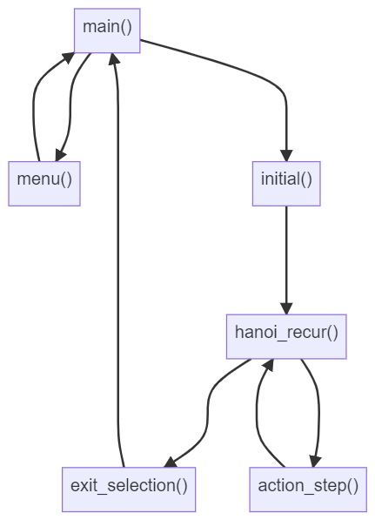在程序执行的过程中，需要对栈进行初始化，入栈出栈和清空。对应整个程序的框架也与之相符。

在选项 9 的用户指令识别模块，也用到了类似的栈来储存用户输入的字符。

1. **主要功能的实现**

程序中较为复杂的功能实现有：

* 纵向打印数字，显示柱的状态
* 利用色块显示柱和圆盘，并且能够实现圆盘的移动
* 在选项 9 中，能够读取用户输入的指令，判断指令的合法性，并移动对应的圆盘
  1. **纵向打印数字**

纵向打印数字的核心就是利用提供的库函数 cct_gotoxy() 将光标移动到指定的位置，输出对应的栈中的数字。

这里定义了两个函数，一个用于初始化打印，另一个用于圆盘移动过程的打印。

void init_col_print(int n, char src, int selection);  
void move_col_print(char src, char dst, int selection);

其中要避免出现显式的数字作为光标坐标，否则在调整打印位置的时候，代码的迁移性不好。

* 1. **色块显示与移动**

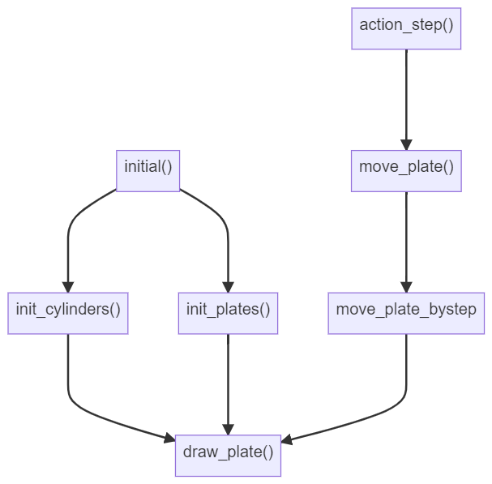实现在某一个位置显示色块，需要利用库函数 cct_gotoxy() 和 cct_showch()。将光标移动到一个位置，设置背景色为某个指定颜色，在对应的位置打印空格即可。这里利用这个原理对相应的功能做了封装。

其中

* draw_plate 实现了画圆盘和擦圆盘两种过程的一体化，代码更抽象
* init 的两个函数和纵向打印数字的函数的方法大致相同，将数字改成色块即可
* move_plate_bystep 的实现方法是擦掉原来的位置上的色块，在新位置画上色块，调用一次移动一格
* move_plate 函数实现了一个圆盘的柱间移动
  1. 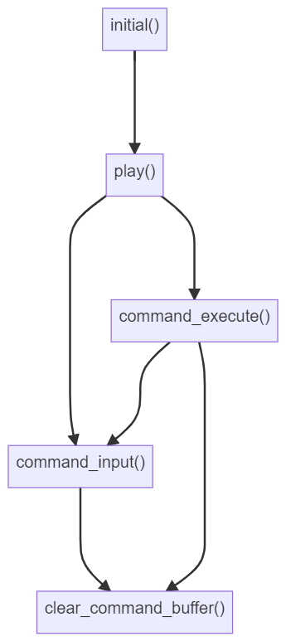**用户指令识别**

函数调用关系如图所示

在通用的函数 initial() 中调用新定义的函数 play() 循环地读取用户的指令、加以判断并执行。在这中又定义了单步指令输入函数 command_input() 和单步指令执行函数 command_execute()。此外还定义了一个经常使用的函数 clear_command_buffer()，用于清空某一块终端的显示。

需要特别说明的是，command_input() 函数不同于普通的 cin 输入流，所有不可显示的字符都是无效的，甚至不会回显。因此这里组合利用了 _getch() 和 putchar() 函数，在不同的条件下可以实现和 demo 一致的效果。

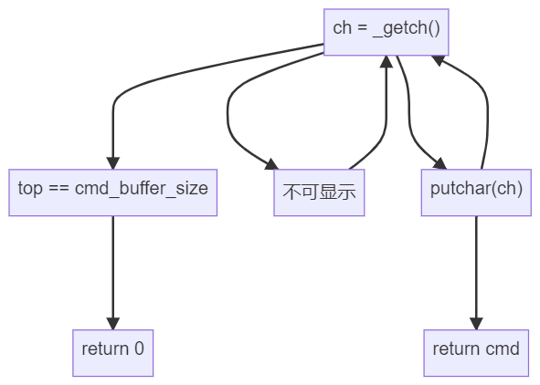

1. **调试过程碰到的问题**

对于程序的结构比较良好的部分（选项 1-8），基本没有遇到什么值得记录的问题。因为我通过将细化的函数编写，分别独立的调试，基本都能得到预期的结果。

* 1. **色块移动**

在编写圆盘单步移动函数 move_plate_bystep 的过程中，本来想就地捕捉被移动圆盘的颜色，以实现更好的通用性。但是我发现库函数 cct_getcolor 并不能达到预期的效果：捕捉光标位置的背景色和前景色。

于是我放弃使用这个库函数，转而将圆盘的颜色设置为和圆盘的大小一样的值，这可能会造成程序的自定义性、灵活性不强，但是对于此问题来说，可以减少很多个函数的参数传入，减少了用于捕捉终端窗口信息的底层代码，使得程序更简洁，减少了出错的概率。

* 1. **用户命令识别**

另外一个比较严重的调试问题出现在选项 9，即用户交互模式。在处理输入指令的时候，我为了尽量使得程序的行为和要求一致，在一个函数中构建了双重循环和多个分支语句，导致程序的逻辑混乱，出现不可预料的结果。

于是我放弃了使用双重循环，将本来属于 command_input() 函数中的循环转移到了 play() 函数中，将每个函数的功能进一步简化调整，使得代码的逻辑更加清晰，此后通过断点调试，我修正了错误。

* 1. **宏定义**

由于事先没有做好规划，在终端输出的位置上，宏定义的含义有点含混不清，甚至导致第 8 项功能的纵向打印数字功能覆盖了色块。

我后来又删除并添加了一些宏定义，将纵坐标整体做了偏移，将横向输出，纵向输出，色块和结束信息的打印位置做了区分，解决了这个问题。

1. **心得体会**

这次作业让我又一次想起了一句著名的代码哲学：

“代码有很多种坏味道，重复是最坏的一种。”

在之前的作业中，我已经体会到了函数式编程在代码编写中的好处：效率高、不易出错、调试简单、可读性强。在完成这次大作业的过程中，我将这一理念充分实现了，以至于在文件 hanoi_multiple_solutions.cpp 中函数的个数达到了惊人的 26 个。

我认为，不管题目的呈现形式到底是一道大题还是很多小题目的组合，我们自己都要学会实现功能的拆分。这是工程思维的体现，在计算机科学中尤其如此，要避免重复“造轮子”。因此在一开始，就要将轮子造的足够“结实”，足够通用。

甚至有时为了保证可读性，将一个语句写成函数都是值得鼓励的。函数的名称要符合它的功能，这样在被调用的时候，其含义将更加清晰。为了更好地重用代码，我习惯在每一个函数的开头写注释，著名函数的功能、函数输入输出参数的意义。这样在编辑器中调用这个函数的时候，可以在智能提示信息中看到函数的功能，提高了开发效率。

另外，就和著名的 The Zen of Python 中所提到的：“简单胜于复合，复合胜于复杂”。在构建函数的时候，应当避免一个函数“一家独大”的情况，将函数的功能与代码相适应。对于比较复杂的功能，要按照从底层到高层的顺序来实现，在更加抽象的函数中调用更加底层的代码，这样无论对于程序的作者，还是程序的读者，都是非常友好的。

1. **附件：源程序**

// hanoi.h  
#pragma once  
#define MAXSIZE 10  
int menu();  
void initial(int n, char src, char tmp, char dst, int selection, int delay_mode);  
void hanoi_recur(int n, char src, char tmp, char dst, int selection, int delay_mode);  
void exit_selection(int selection);  
void init_cylinders();  
void get_n(int &n);  
void get_src(char &src);  
void get_dst(char src, char &dst);  
void get_delay(int &delay_mode);

// hanoi_menu.cpp

#include "hanoi.h"  
#include <conio.h>  
#include <iostream>  
using namespace std;  
int menu()  
{  
 char selection = '\0';  
 cout << "---------------------------------" << endl;  
 cout << "1.基本解" << endl;  
 cout << "2.基本解(步数记录)" << endl;  
 cout << "3.内部数组显示(横向)" << endl;  
 cout << "4.内部数组显示(纵向+横向)" << endl;  
 cout << "5.图形解-预备-画三个圆柱" << endl;  
 cout << "6.图形解-预备-在起始柱上画n个盘子" << endl;  
 cout << "7.图形解-预备-第一次移动" << endl;  
 cout << "8.图形解-自动移动版本" << endl;  
 cout << "9.图形解-游戏版本" << endl;  
 cout << "0.退出" << endl;  
 cout << "---------------------------------" << endl;  
 cout << "[请选择:]";  
 while (!(selection >= '0' && selection <= '9'))  
 {  
 selection = _getch();  
 }  
 putchar(selection);  
 cout << endl << endl;  
 return selection - '0';  
}

// hanoi_main.cpp

#include "cmd_console_tools.h"  
#include "hanoi.h"  
#include <iostream>  
using namespace std;  
int main()  
{  
 int n, selection, delay_mode = 0;  
 char src, tmp, dst;  
 cct_setconsoleborder(120, 40, 120, 9000);  
 while (1)  
 {  
 cct_cls();  
 selection = menu();  
 if (selection == 5)  
 {  
 cct_cls();  
 init_cylinders();  
 exit_selection(selection);  
 continue;  
 }  
 if (selection == 0)  
 return 0;  
 get_n(n);  
 get_src(src);  
 get_dst(src, dst);  
 tmp = 'A' + 'B' + 'C' - src - dst;  
 if (selection == 4 || selection == 8)  
 get_delay(delay_mode);  
 switch (selection)  
 {  
 case 1:  
 case 2:  
 case 3:  
 case 4:  
 case 8:  
 initial(n, src, tmp, dst, selection, delay_mode);  
 hanoi_recur(n, src, tmp, dst, selection, delay_mode);  
 exit_selection(selection);  
 break;  
 case 6:  
 case 7:  
 case 9:  
 initial(n, src, tmp, dst, selection, delay_mode);  
 exit_selection(selection);  
 break;  
 }  
 }  
 return 0;  
}

// hanoi_multiple_solutions.cpp

#include <conio.h>  
#include <iomanip>  
#include "hanoi.h"  
#include "cmd_console_tools.h"  
#include <iostream>  
#include <windows.h>  
using namespace std;  
/* macros in menu4 */  
#define y_bottom 11  
#define y_info 19  
  
/* macros in menu5,6 */  
#define CLR_CYLINDERS COLOR_HYELLOW  
#define y_delta 15  
#define y_uplimit 2  
#define y_pedestal 15  
#define y_exit 30  
#define height_cylinder 12  
#define width_half_pedestal 11  
#define width_interval 32  
  
/* macros in menu 9 */  
#define cmd_buffer_size 19  
#define x_cmd 60  
#define y_cmd y_info + y_delta + 4  
  
/* global variables */  
static unsigned int cnt = 1;  
static int tops[3] = {0};  
static int state[3][MAXSIZE] = {0};  
  
void init_stack(int top, int stack[])  
{  
 int i = 0;  
 while (top > 0)  
 {  
 stack[i] = top;  
 ++i;  
 --top;  
 }  
}  
  
void print_row_stack(int stack[], int top)  
{  
 int i = 0;  
 while (top > 0)  
 {  
 cout << setw(2) << stack[i];  
 --top;  
 ++i;  
 }  
 while (i < MAXSIZE)  
 {  
 cout << " ";  
 ++i;  
 }  
}  
  
void init_state(int n, char src)  
{  
 init_stack(n, state[src - 'A']);  
 tops[src - 'A'] = n;  
}  
  
void move_state(char src, char dst)  
{  
 state[dst - 'A'][tops[dst - 'A']++] = state[src - 'A'][--tops[src - 'A']];  
}  
  
void print_row_state()  
{  
 cout << " A:";  
 print_row_stack(state[0], tops[0]);  
 cout << " B:";  
 print_row_stack(state[1], tops[1]);  
 cout << " C:";  
 print_row_stack(state[2], tops[2]);  
 cout << endl;  
}  
  
void init_col_print(int n, char src, int selection)  
{  
 const int x_ABC[3] = {10, 20, 30};  
 for (int i = 0; i < MAXSIZE + (selection == 8 ? y_delta : 0); ++i)  
 cout << endl;  
 cout << endl;  
 cout << " =========================" << endl;  
 cout << " A B C" << endl;  
 cout << endl  
 << endl  
 << endl  
 << endl  
 << endl;  
 if (1) // ??  
 {  
 cout << "初始: ";  
 print_row_state();  
 }  
 for (int i = 0; i < n; ++i)  
 {  
 cct_gotoxy(x_ABC[src - 'A'], y_bottom - i + (selection == 8 ? y_delta : 0));  
 cout << setw(2) << n - i;  
 }  
}  
  
void move_col_print(char src, char dst, int selection)  
{  
 const int x_ABC[3] = {10, 20, 30};  
 cct_gotoxy(x_ABC[src - 'A'], y_bottom - tops[src - 'A'] + (selection == 8 ? y_delta : 0));  
 cout << " ";  
 cct_gotoxy(x_ABC[dst - 'A'], y_bottom - tops[dst - 'A'] + 1 + (selection == 8 ? y_delta : 0));  
 cout << setw(2) << state[dst - 'A'][tops[dst - 'A'] - 1];  
}  
  
void wait(int delay_mode)  
{  
 char ch = '0';  
 int delay;  
 if (delay_mode)  
 {  
 switch (delay_mode)  
 {  
 case 1:  
 delay = 500;  
 break;  
 case 2:  
 delay = 100;  
 break;  
 case 3:  
 delay = 50;  
 break;  
 case 4:  
 delay = 10;  
 break;  
 case 5:  
 delay = 5;  
 break;  
 default:  
 break;  
 }  
 Sleep(delay);  
 }  
 else  
 {  
 while (ch != '\r') // [RETURN]: 13  
 ch = _getch();  
 }  
}  
  
void init_cylinders()  
{  
 for (int j = 0; j < 3; ++j)  
 {  
 cct_showch(j * width_interval, y_pedestal, ' ', CLR_CYLINDERS, 7, 2 * width_half_pedestal + 1);  
 cct_setcolor();  
 wait(5);  
 for (int i = 0; i < width_interval - 2 * width_half_pedestal - 1; ++i)  
 putchar(' ');  
 }  
 for (int i = 0; i < height_cylinder; ++i)  
 {  
 for (int j = 0; j < 3; ++j)  
 {  
 cct_showch(width_half_pedestal + j * width_interval, y_pedestal - i - 1, ' ', CLR_CYLINDERS, 7, 1);  
 wait(5);  
 }  
 }  
 cct_setcolor();  
 cct_gotoxy(0, 0);  
}  
  
void draw_plate(int x, int y, int act, int size, int state = 0)  
{  
 if (act)  
 {  
 cct_showch(x - size, y, ' ', size, 7, 2 * size + 1);  
 cct_setcolor();  
 }  
 else  
 {  
 if (state)  
 {  
 cct_showch(x - size, y, ' ', 0, 7, size);  
 cct_showch(x, y, ' ', CLR_CYLINDERS, 7, 1);  
 cct_showch(x + 1, y, ' ', 0, 7, size);  
 }  
 else  
 cct_showch(x - size, y, ' ', 0, 7, 2 * size + 1);  
 cct_setcolor();  
 }  
}  
  
void init_plates(int n, char src)  
{  
 int coor_x = (int)(src - 'A') * width_interval + width_half_pedestal;  
 int coor_y = y_pedestal;  
 for (int i = 0; i < n; ++i)  
 {  
 --coor_y;  
 draw_plate(coor_x, coor_y, 1, n - i, 1);  
 wait(5);  
 }  
}  
  
void move_plate_bystep(int x, int y, char direction, int size, int state = 0)  
{  
 draw_plate(x, y, 0, size, state);  
 switch (direction)  
 {  
 case 'u':  
 draw_plate(x, --y, 1, size, state);  
 break;  
 case 'd':  
 draw_plate(x, ++y, 1, size, state);  
 break;  
 case 'l':  
 draw_plate(--x, y, 1, size, state);  
 break;  
 case 'r':  
 draw_plate(++x, y, 1, size, state);  
 break;  
 }  
}  
  
void move_plate(char src, char dst, int delay_mode)  
{  
 const int size = state[src - 'A'][tops[src - 'A'] - 1];  
 int translation = (int)(dst - src) * width_interval;  
 int coor_x = (int)(src - 'A') * width_interval + width_half_pedestal;  
 int coor_y = y_pedestal - tops[src - 'A'];  
 if (delay_mode == 0)  
 delay_mode = 1;  
 while (coor_y > y_uplimit)  
 {  
 move_plate_bystep(coor_x, coor_y, 'u', size, (coor_y >= y_pedestal - height_cylinder));  
 --coor_y;  
 wait(delay_mode);  
 }  
 if (translation > 0)  
 {  
 for (int i = 0; i < translation; ++i)  
 {  
 move_plate_bystep(coor_x, coor_y, 'r', size, 0);  
 ++coor_x;  
 wait(delay_mode);  
 }  
 }  
 else  
 {  
 for (int i = 0; i < -translation; ++i)  
 {  
 move_plate_bystep(coor_x, coor_y, 'l', size, 0);  
 --coor_x;  
 wait(delay_mode);  
 }  
 }  
 while (coor_y < y_pedestal - tops[dst - 'A'] - 1)  
 {  
 move_plate_bystep(coor_x, coor_y, 'd', size, (coor_y >= y_pedestal - height_cylinder));  
 ++coor_y;  
 wait(delay_mode);  
 }  
 cct_gotoxy(0, y_info + y_delta);  
}  
  
void clear_cmd_buffer(int len)  
{  
 for (int i = 0; i < len; ++i)  
 putchar(' ');  
 cct_gotoxy(x_cmd, y_cmd);  
}  
  
int command_input()  
{  
 char ch = '\0';  
 int top = 0;  
 char str[cmd_buffer_size] = { 0 };  
 while (ch != '\r')  
 {  
 if (ch <= 32 || ch >= 127)  
 {  
 ch = _getch();  
 continue;  
 }  
 if (top == cmd_buffer_size)  
 {  
 cct_gotoxy(x_cmd, y_cmd);  
 clear_cmd_buffer(cmd_buffer_size);  
 return 0;  
 }  
 putchar(ch);  
 str[top++] = ch;  
 ch = _getch();  
 }  
 if (top == 2)  
 {  
 if (str[0] >= 'A' && str[0] <= 'C' || str[0] >= 'a' && str[0] <= 'c')  
 {  
 str[0] += (str[0] >= 'a' && str[0] <= 'c') ? 'A' - 'a' : 0;  
 if (str[1] >= 'A' && str[1] <= 'C' || str[1] >= 'a' && str[1] <= 'c')  
 {  
 str[1] += (str[1] >= 'a' && str[1] <= 'c') ? 'A' - 'a' : 0;  
 if (str[1] != str[0])  
 return (int)(str[0] - 'A') * 3 + (int)(str[1] - 'A');  
 }  
 }  
 }  
 else if (top == 1)  
 {  
 if (str[0] == 'Q' || str[0] == 'q')  
 {  
 return -1;  
 }  
 }  
 cct_gotoxy(x_cmd, y_cmd);  
 clear_cmd_buffer(cmd_buffer_size);  
 return 0;  
}  
  
int command_execute(int command)  
{  
 char src = 'A' + (char)(command / 3);  
 char dst = 'A' + (char)(command % 3);  
 if (tops[src - 'A'] == 0)  
 {  
 cout << endl  
 << "源柱为空!";  
 for (int i = 0; i < 4; ++i)  
 wait(1);  
 cct_gotoxy(0, y_cmd + 1);  
 clear_cmd_buffer(cmd_buffer_size);  
 clear_cmd_buffer(cmd_buffer_size);  
 return 0;  
 }  
 if (tops[dst - 'A'] >= 1 && state[src - 'A'][tops[src - 'A'] - 1] > state[dst - 'A'][tops[dst - 'A'] - 1])  
 {  
 cout << endl  
 << "大盘压小盘，非法移动!";  
 for (int i = 0; i < 4; ++i)  
 wait(1);  
 cct_gotoxy(0, y_cmd + 1);  
 clear_cmd_buffer(cmd_buffer_size * 2);  
 clear_cmd_buffer(cmd_buffer_size);  
 return 0;  
 }  
 move_plate(src, dst, 3);  
 cout << "第" << setw(4) << cnt << " 步(" << setw(2)  
 << state[src - 'A'][tops[src - 'A'] - 1] << "): "  
 << src << "-->" << dst;  
 move_state(src, dst);  
 print_row_state();  
 move_col_print(src, dst, 8);  
 cct_gotoxy(x_cmd, y_cmd);  
 clear_cmd_buffer(cmd_buffer_size);  
 ++cnt;  
 return 1;  
}  
  
int is_end(int n, char dst)  
{  
 return (tops[dst - 'A'] == n);  
}  
  
void play(int n, char dst)  
{  
 int cmd = 0;  
 cct_gotoxy(0, y_cmd);  
 cout << "请输入移动的柱号(命令形式：AC=A顶端的盘子移动到C，Q=退出) ：";  
 while (!is_end(n, dst))  
 {  
 cmd = 0;  
 cct_gotoxy(x_cmd, y_cmd);  
 while (0 == cmd)  
 {  
 cmd = command_input();  
 if (cmd == -1)  
 {  
 cout << endl  
 << "游戏中止！！！！！";  
 return;  
 }  
 }  
 command_execute(cmd);  
 }  
 cout << endl  
 << "游戏结束！！！！！";  
}  
  
void action_step(int n, char src, char dst, int selection, int delay_mode)  
{  
 switch (selection)  
 {  
 case 1:  
 cout << setw(2) << n << "# " << src << "-->" << dst << endl;  
 break;  
 case 2:  
 cout << setw(5) << cnt << ": " << setw(2) << n << "# "  
 << src << "-->" << dst << endl;  
 break;  
 case 3:  
 move_state(src, dst);  
 cout << "第" << setw(4) << cnt << " 步(" << setw(2) << n << "): "  
 << src << "-->" << dst;  
 print_row_state();  
 break;  
 case 4:  
 cct_gotoxy(0, y_info);  
 wait(delay_mode);  
 cout << "第" << setw(4) << cnt << " 步(" << setw(2) << n << "): "  
 << src << "-->" << dst;  
 move_state(src, dst);  
 print_row_state();  
 move_col_print(src, dst, selection);  
 cct_gotoxy(0, y_info + 4);  
 break;  
 case 8:  
 wait(delay_mode);  
 move_plate(src, dst, delay_mode);  
 move_state(src, dst);  
 cout << "第" << setw(4) << cnt << " 步(" << setw(2) << n << "): "  
 << src << "-->" << dst;  
 print_row_state();  
 move_col_print(src, dst, selection);  
 cct_gotoxy(0, y_info + y_delta + 4);  
 break;  
 default:  
 break;  
 }  
 ++cnt;  
}  
  
void hanoi_recur(int n, char src, char tmp, char dst, int selection, int delay_mode)  
{  
 if (n == 1)  
 {  
 action_step(n, src, dst, selection, delay_mode);  
 return;  
 }  
 else  
 {  
 hanoi_recur(n - 1, src, dst, tmp, selection, delay_mode);  
 action_step(n, src, dst, selection, delay_mode);  
 hanoi_recur(n - 1, tmp, src, dst, selection, delay_mode);  
 }  
}  
  
void initial(int n, char src, char tmp, char dst, int selection, int delay_mode)  
{  
 switch (selection)  
 {  
 case 3:  
 init_state(n, src);  
 cout << "初始: ";  
 print_row_state();  
 break;  
 case 4:  
 cct_cls();  
 cout << "从 " << src << " 移动到 " << dst << "，共 " << n << " 层，";  
 cout << "延时设置为 " << delay_mode << endl;  
 init_state(n, src);  
 init_col_print(n, src, 4);  
 break;  
 case 6:  
 cct_cls();  
 init_cylinders();  
 init_state(n, src);  
 init_plates(n, src);  
 break;  
 case 7:  
 cct_cls();  
 init_cylinders();  
 init_state(n, src);  
 cout << "从 " << src << " 移动到 " << dst << "，共 " << n << " 层，";  
 init_plates(n, src);  
 wait(1);  
 move_plate(src, (n % 2 ? dst : tmp), delay_mode);  
 cct_gotoxy(0, y_info + y_delta + 4);  
 break;  
 case 8:  
 cct_cls();  
 init_state(n, src);  
 init_cylinders();  
 cout << "从 " << src << " 移动到 " << dst << "，共 " << n << " 层，";  
 cout << "延时设置为 " << delay_mode << endl;  
 init_col_print(n, src, 8);  
 init_plates(n, src);  
 wait(1);  
 break;  
 case 9:  
 cct_cls();  
 init_state(n, src);  
 init_cylinders();  
 cout << "从 " << src << " 移动到 " << dst << "，共 " << n << " 层" << endl;  
 init_col_print(n, src, 8);  
 init_plates(n, src);  
 play(n, dst);  
 cout << endl  
 << endl  
 << endl;  
 break;  
 default:  
 break;  
 };  
}  
  
void exit_selection(int selection)  
{  
 cnt = 1;  
 tops[0] = 0;  
 tops[1] = 0;  
 tops[2] = 0;  
 if (selection > 4 && selection < 9)  
 cct_gotoxy(0, y_exit + (selection == 8 ? y_delta : 0));  
 cout << "按回车键继续";  
 wait(0);  
}  
  
void get_n(int &n)  
{  
 while (1)  
 {  
 cout << "请输入汉诺塔的层数(1-" << MAXSIZE << ")" << endl;  
 cin >> n;  
 if (cin.fail())  
 cin.clear();  
 else if (n >= 1 && n <= MAXSIZE)  
 {  
 cin.ignore(32767, '\n');  
 break;  
 }  
 cin.ignore(32767, '\n');  
 }  
}  
  
void get_src(char &src)  
{  
 while (1)  
 {  
 cout << "请输入起始柱(A-C)" << endl;  
 cin >> src;  
 if (cin.fail())  
 cin.clear();  
 else if (src == 'A' || src == 'B' || src == 'C' || src == 'a' || src == 'b' || src == 'c')  
 {  
 if (src == 'a' || src == 'b' || src == 'c')  
 src += 'A' - 'a';  
 cin.ignore(32767, '\n');  
 break;  
 }  
 cin.ignore(32767, '\n');  
 }  
}  
  
void get_dst(char src, char &dst)  
{  
 while (1)  
 {  
 cout << "请输入目标柱(A-C)" << endl;  
 cin >> dst;  
 if (cin.fail())  
 cin.clear();  
 else if (dst == 'A' || dst == 'B' || dst == 'C' || dst == 'a' || dst == 'b' || dst == 'c')  
 {  
 if (dst == 'a' || dst == 'b' || dst == 'c')  
 dst += 'A' - 'a';  
 cin.ignore(32767, '\n');  
 if (dst == src)  
 {  
 cout << "目标柱(" << src << ")不能与起始柱(" << src << ")相同" << endl;  
 continue;  
 }  
 break;  
 }  
 cin.ignore(32767, '\n');  
 }  
}  
  
void get_delay(int &delay_mode)  
{  
 while (1)  
 {  
 cout << "请输入移动速度(0-5: 0-按回车单步演示 1-延时最长 5-延时最短)" << endl;  
 cin >> delay_mode;  
 if (cin.fail())  
 cin.clear();  
 else if (delay_mode >= 0 && delay_mode <= 5)  
 break;  
 cin.ignore(32767, '\n');  
 }  
}